**新 书 推 荐**

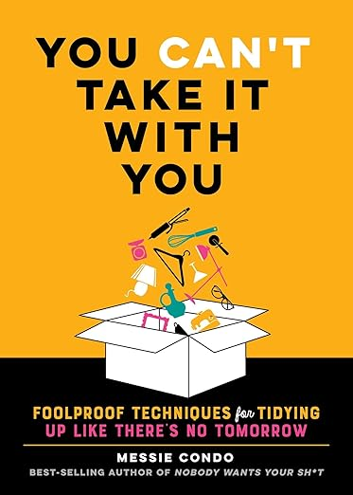**中文书名：****《生不带来死不带去：轻松整理术，仿佛明日不再来​​》**

**英文书名：YOU CAN’T TAKE IT WITH YOU: Foolproof Techniques for Tidying Up Like There’s No Tomorrow**

**作 者：Messie Condo**

**出 版 社：Bluestone**

**代理公司：Biagi /ANA/ Winney**

**页 数：176页**

**出版时间：2025年6月**

**代理地区：中国大陆、台湾**

**审读资料：电子稿**

**类 型：励志**

**内容简介：**

打破物品循环，一劳永逸实现断舍离！

整理类书籍永不过时，既是需求亦是渴望。本书凭借妙趣横生的幽默笔调成为完美的礼品佳选。美茜提供更易操作且高效的整理方法，简洁的贴士、诙谐的调侃与不容借口的态度，让与她共事如同与挚友断舍离——那种绝不让你保留旧文化衫和用了的酒店香皂的朋友。

美茜·康多重磅回归！此次她说话文明，尽量不爆粗口，奉上最易理解的整理建议。《生不带来死不带去》将成为你所需的终极整理指南。梅西以临终整理为切入点，用“思维优先”法将人们从怀旧遐思与存在主义焦虑中拽出，助你速战速决处理家族相册、婴儿服储物箱与古董阁楼。在梅西帮助下，你可以轻装千磅之态享受绵长余生，并收获焕然新生、无负罪感的人际关系！

本书简明扼要、妙趣横生、通俗易读，且非常易于上手。行动起来吧！

**作者简介：**

**美茜·康多（Messie Condo）**，直言不讳的整理天才，主张“巧干而非苦干”的断舍离哲学。她扔掉坏掉的标签机且毫不留恋，现居新泽西州，日常写作与整理两不误。

**媒体评价：**

“实用直白的建议，助你打造快乐空间——或许还能在此过程中完成情感疗愈。”

——《连线》杂志（评《见鬼的好好整理》）

**感谢您的阅读！**

**请将反馈信息发至：版权负责人**

**Email**：[Rights@nurnberg.com.cn](mailto:Rights@nurnberg.com.cn)

安德鲁·纳伯格联合国际有限公司北京代表处

北京市海淀区中关村大街甲59号中国人民大学文化大厦1705室, 邮编：100872

电话：010-82504106, 传真：010-82504200

公司网址：[http://www.nurnberg.com.cn](http://www.nurnberg.com.cn/)

书目下载：<http://www.nurnberg.com.cn/booklist_zh/list.aspx>

书讯浏览：<http://www.nurnberg.com.cn/book/book.aspx>

视频推荐：<http://www.nurnberg.com.cn/video/video.aspx>

豆瓣小站：<http://site.douban.com/110577/>

新浪微博：[安德鲁纳伯格公司的微博_微博 (weibo.com)](https://weibo.com/1877653117/profile?topnav=1&wvr=6)

微信订阅号：ANABJ2002

